Use Cases e Requisitos

Programação de Sistemas de Informação

Pedro Malta

Alunos:

* Pedro Serpe Nº 202002172
* Ricardo Palhoça Nº 202000939

Novembro 2021

Índice

**1. Use Cases** 3

**2. Requisitos** 4

# **1. Use Cases**

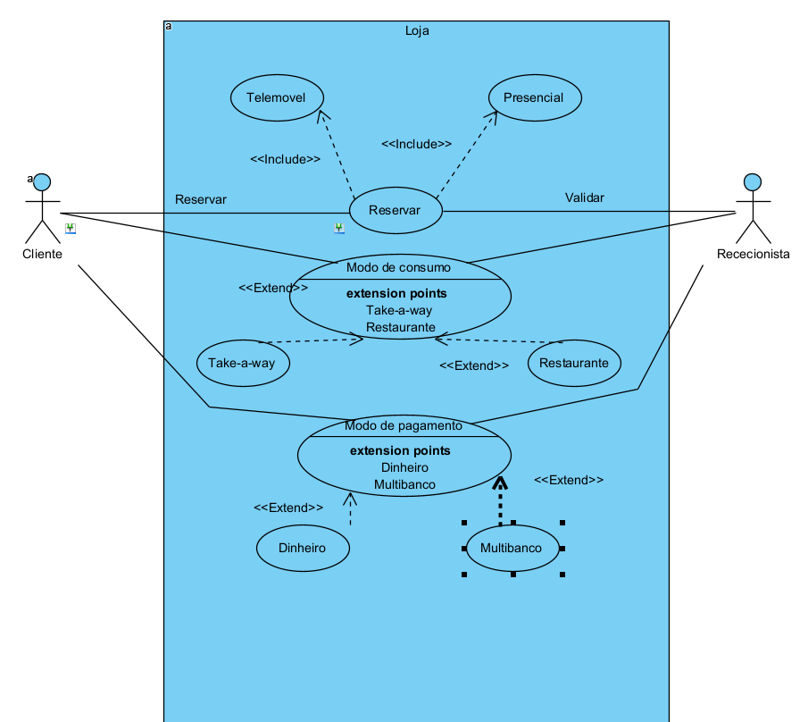

Figura 1 – Use Case Loja

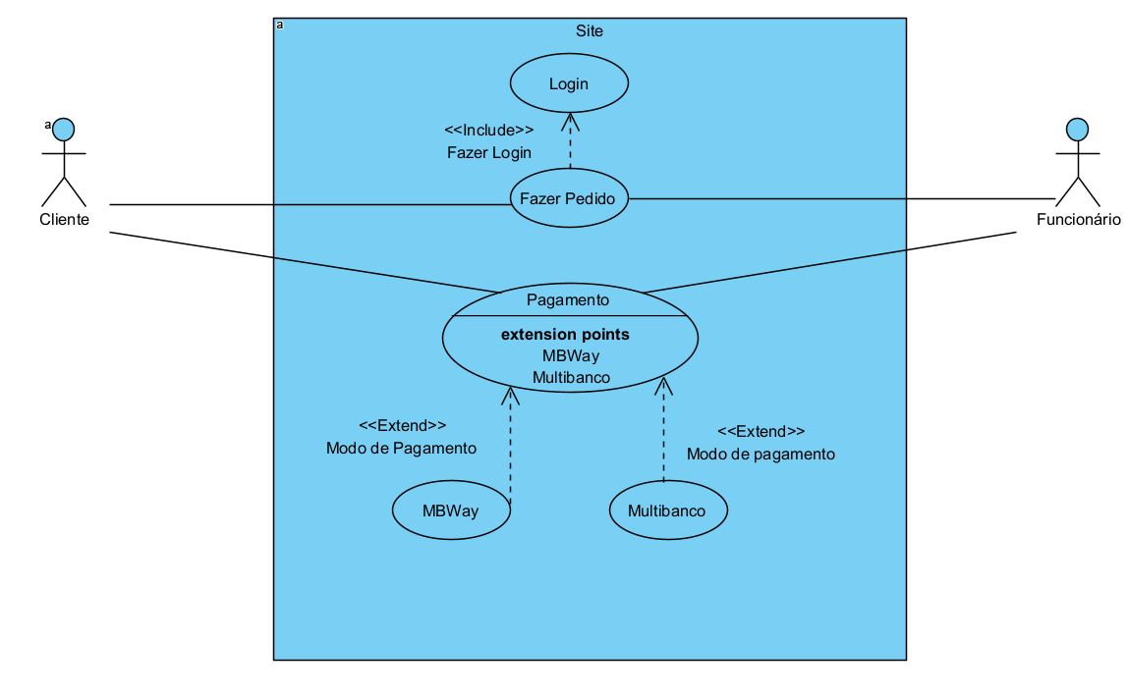

Figura 2 – Use Case Site

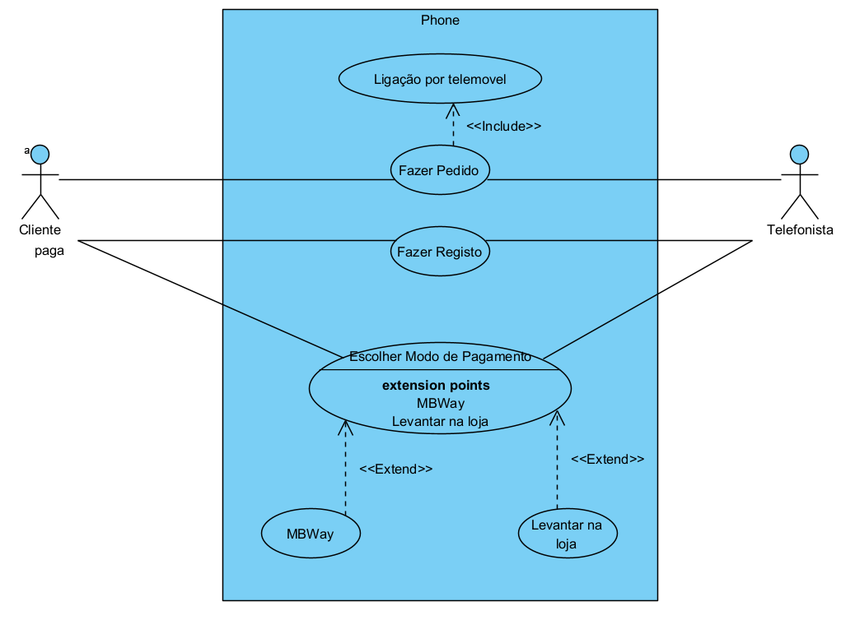

Figura 3 – Use Case Phone

# **2. Requisitos**

-> Reservar Mesa;

-> Receber Pagamento;

-> Registar Cliente;

-> Fazer Pedido;

-> Reservar Mesa.